INSTITUTO ENSINAR BRASIL
FACULDADES UNIFICADAS DE TEÓFILO OTONI

Pedro Henrique Alves de Oliveira

VIABILIDADE TÉCNICA E ECONÔMICA DO MÉTODO CONSTRUTIVO “LIGHT STEEL FRAME” EM TEÓFILO OTONI-MG E REGIÃO

TEÓFILO OTONI
2018
PEDRO HENRIQUE ALVES DE OLIVEIRA

FACULDADES UNIFICADAS DE TEÓFILO OTONI

VIABILIDADE TÉCNICA E ECONÔMICA DO MÉTODO CONSTRUTIVO “LIGHT STEEL FRAME” EM TEÓFILO OTONI-MG E REGIÃO

Trabalho de conclusão de curso apresentado ao curso de Engenharia Civil das Faculdades Unificadas de Teófilo Otoni, como requisito parcial para a obtenção do grau de bacharel em Engenharia Civil.

Área de concentração: construção civil e tecnologia.

Orientador Prof. Juliano Amaral Fernandes

TEÓFILO OTONI
2018


FACULDADES UNIFICADAS DE TEÓFILO OTONI

FOLHA DE APROVAÇÃO

O Trabalho de Conclusão de Curso intitulado Construção Civil e Tecnologia: Estudo do Método Construtivo Light Steel Frame, Viabilidade Técnica e Econômica em Teófilo Otoni e região, elaborado pelo aluno Pedro Henrique Alves de Oliveira foi aprovado por todos os membros da banca examinadora e aceita pelo curso de Engenharia Civil das Faculdades Unificadas de Teófilo Otoni como requisito parcial para a obtenção do título de

BACHAREL EM ENGENHARIA CIVIL

Teófilo Otoni, de dezembro de 2018

_______________________________________
Prof. Orientador

_______________________________________
Examinador

_______________________________________
Examinador

Dedico este trabalho primeiramente a Deus, por ser essencial na minha vida e autor do meu destino, dedico também aos meus pais Maria da Penha e Pedro Antônio, meus irmãos Paulo Márcio e Patrícia e principalmente a minha esposa Kalynca e filhos Rhayla e Pedro Rhyan.

AGRADECIMENTOS

Primeiramente à Deus, por se fazer tão presente em minha vida.

Aos meus pais, Pedro Antônio e Maria da Penha pela paciência, empenho na minha educação e pelos valores que me ensinaram ao longo dos anos, colaborando para me tornar o que sou hoje.

A minha esposa Kalynca e meus filhos Pedro Rhyan e Rhayla por estarem sempre ao meu lado me apoiando mesmo nos momentos de minha ausência com amor e carinho.

Aos meus irmãos Paulo Márcio e Patrícia que quando precisei não mediram esforços para que eu pudesse concluir mais esta etapa.

A minha cunhada Sáskia Natiane pela colaboração e ajuda neste trabalho.

Aos parentes, amigos e funcionários por sempre estarem por perto para darem o suporte necessário e me entenderem nos momentos de nervosismo e angustia.

Ao professor Juliano pela ótima orientação.

Ao professor Lucio por sempre aliar o conhecimento teórico com o prático.

Aos demais professores por colaborarem para a formação acadêmica e profissional.

Aos colegas de turma pela solidariedade.

Ao Danilo e a empresa FM engenharia onde pude fazer meu estágio que resultou neste trabalho, e que influenciaram muito positivamente no meu crescimento profissional.

A todos o meu muito obrigado. Esta vitória é nossa!!

“A persistência é o menor caminho do êxito”.
Charles Chaplin

ABREVIATURAS E SIGLAS

ABNT – ASSOCIAÇÃO BRASILEIRA DE NORMAS TÉCNICAS
CBCA – CENTRO BRASILEIRO DE CONSTRUÇÃO DE AÇO
CSSBI – CANADIAN SHEET STEEL BUILDING INSTITUTE
DATEC – DOCUMENTO DE AVALIAÇÃO TÉCNICA
ISO – INTERNATIONAL ORGANIZATION FOR STANDARDIZATION
IBDA – INSTITUTO BRASILEIRO DE DESENVOLVIMENTO DA ARQUITETURA
LSF – LIGHT STEEL FRAMING
MG – MINAS GERAIS
NBR – NORMA BRASILEIRA
OSB – ORIENTED STRAND BOARD
PET – POLIETILENO TEREFTALATO
PVC – POLICLORETO
RU – RESSISTENTE A UMIDADE
RF – RESISTENTE AO FOGO
SINAT – SISTEMA NACIONAL DE AVALIAÇÕES TÉCNICAS
ST - STANDARD
UBS – UNIDADE BÁSICA DE SAÚDE
UV – RADIAÇÃO ULTRAVIOLETA

LISTA DE FIGURAS

Figura 1 – Protótipo de residência em Wood Frame.................................................16
Figura 2 – Desenho de uma casa em Light Steel Frame..........................................17
Figura 3 – Radier com tubulação hidrossanitaria......................................................19
Figura 4 – Radier em execução antes da concretagem............................................19
Figura 5 – Painéis das paredes estruturais Steel Frame...........................................20
Figura 6 – Montagem dos painéis Steel Frame, ficando evidente o contraventamento em K...........................................................................................................................22
Figura 7 – Instalação das placas cimenticia na edificação........................................22
Figura 8 – Placas OSB parafusadas nos painéis da cobertura.................................23
Figura 9 – Instalação das placas de gesso acartonado ST (Standard).....................24
Figura 10 – Gesso acartonado RU (Resistente a umidades)....................................25
Figura 11 – Instalação da membrana contra umidade..............................................25
Figura 12 – Isolante térmico e acústico com manta de lã de vidro............................26
Figura 13 – Perfis da laje dispostos para receber cobertura.....................................26
Figura 14 – Tesouras e reforços dos painéis da cobertura ......................................27
Figura 15 – Furo em painel Steel Frame para passagem dos tubos da rede hidraulica....................................................................................................................28
Figura 16 – Funcionalidade dos painéis com as redes elétricas e hidráulicas..................................................................................................................28
Figura 17 – Esqueleto estrutural Steel Frame...........................................................29
Figura 18 – Resíduos provenientes da construção LSF já executada 70% da obra............................................................................................................................29
Figura 19 – Exemplo de forma construída de escada com LSF...............................30
Figura 20 – Exemplo de escada montada com LSF.................................................30
Figura 21 – Sistema de vigas com formas de madeira.............................................32
Figura 22 – Sistema de pilar com forma e armadura................................................33
Figura 23 – Tijolo cerâmico de oito furos 9 x19 x 19.................................................34
Figura 24 – Argamassa de assentamento para tijolo cerâmico................................34
Figura 25 – Instalações embutidas...........................................................................35

LISTA DE QUADROS

Quadro 1–Tipos de perfis de aços formados a frio para uso em sistema construtivo de paredes, piso e cobertura.....................................................................................18
Quadro 2 – Tipos de parafusos e aplicações............................................................20
Quadro 3 – Tipos de placas de gesso acartonado ou Drywall e suas características............................................................................................................24

LISTA DE TABELAS

Tabela 1 – Produtividade do sistema light steel frame..............................................38
Tabela 2 – Produtividade do sistema alvenaria convencional...................................39
Tabela 3 – Composição de custo por metro quadrado de estrutura e vedação do sistema light steel frame.............................................................................................41
Tabela 4 – Composição do custo unitário para forma de concreto...........................42
Tabela 5 – Composição do custo unitário para armadura CA 50 para estrutura......51
Tabela 6 – Composição do custo unitário para alvenaria de tijolo furado, espessura nominal – 10 cm.........................................................................................................52
Tabela 7 – Composição do custo unitário para chapisco..........................................53
Tabela 8 – Composição do custo unitário para emboço desempenado...................54
Tabela 9 – Composição do custo unitário para pintura em látex..............................55
Tabela 10 – Composição do custo unitário de alvenaria convencional....................56

RESUMO
O rápido avanço tecnológico tem proporcionado o surgimento de inúmeras inovações no segmento da construção civil. Busca-se por sistemas construtivos capazes de aumentar a qualidade dos produtos e serviços assim como diminuir custos, prazos e impactos ao meio ambiente. Neste sentido, faz-se necessário o estudo aprofundado e individualizado de cada método e posteriormente uma comparação entre ambos para verificação do mais apropriado. Dentre os métodos, serão analisados dois: a alvenaria convencional de concreto armado e o light steel frame. A alvenaria convencional é um método mais popular, enquanto o light steel frame é ainda pouco adotado no Brasil. Com o intuito de comparação serão analisados: fundações, estruturas, alvenarias, instalações e coberturas de ambos os sistemas. A finalidade do trabalho é descobrir qual dos métodos é o mais viável a ser implantado na região de Teófilo Otoni de acordo com os aspectos técnicos e econômicos. Para isso, serão analisados: custos, tempo de execução e levantamentos quantitativos.

Palavras-chave: Light Steel Frame, Construção Civil, Alvenaria Convencional.

ABSTRACT
The fast technological advance has provided innumerable innovations at civil construction segment, looking for constructive systems in order to increase product and service quality as well as profit, reducing costs, deadlines and impacts to the environment. In this scenario, a deep and individualized study of each method is necessary, to compare them and identify the most appropriate one. This study is focused on the comparison of two methods: conventional masonry and light steel frame. Conventional masonry is the more popular method used in Brazil, while light steel frame it’s just beginning its life. To carry out this study, foundation, structure, masonry, facilities and coverage of both systems will be analyzed in order to find out which one is most suitable to be implemented at Teófilo Otoni region, according to technical and economic issues. To achieve this, costs, execution time and quantitative survey will also be analyzed.

Keywords: Light Steel Frame, Civil Construction, Conventional Masonry.

SUMÁRIO

- INTRODUÇÃO......………………..…………………………….…..…........….…14
- REFERENCIAL TEÓRICO.............................................................................16
  - Light Steel Framing................................................................................16
    - Sistematização...............................................................................16
    - Tipos de Perfil................................................................................17
    - Fundações......................................................................................18
    - Estrutura da Edificação..................................................................19
    - Contraventamento..........................................................................21
    - Fechamento...................................................................................22
    - Isolamento Termo Acústico............................................................26
    - Laje.................................................................................................26
    - Telhado...........................................................................................27
    - Instalações.....................................................................................27
    - Escadas..........................................................................................29
  - Sistema Alvenaria Convencional..........................................................30
    - Fundação........................................................................................31
    - Estrutura.........................................................................................32
    - Pilares.............................................................................................33
    - Alvenaria.........................................................................................33
    - Aragamassa....................................................................................34
    - Instalações......................................................................................35
    - Cobertura........................................................................................36
- METODOLOGIA E PROCEDIMENTOS.........................................................35
  - Classificação da Pesquisa Quanto aos Fins.......................................36
  - Classificação da Pesquisa Quanto aos Meios....................................36
  - Tratamento de Dados............................................................................37
- RESULTADOS E DISCUSSÃO.....................................................................38
- CONCLUSÃO.................................................................................................44
REFERÊNCIAS..................................................................................................45
ANEXOS.............................................................................................................51

INTRODUÇÃO
Diante da crescente demanda no setor da construção civil à partir do ano de 2007, as empresas se depararam com significados problemas como desperdícios de materiais, elevado custo de mão de obra e reduzida produtividade (CAMPOS, 2010). Este cenário faz com que se busque cada dia mais, por meios tecnológicos, investir em meios de produção moderna, industrialização dos canteiros de obra, inovação de materiais, equipamentos e processos administrativos e construtivos. Tais evoluções tendem a proporcionar melhoras nos aspectos organizacionais e competitivos, e consequentemente na qualidade construtiva e redução de desperdícios. Mediante as evoluções surgem novos métodos e processos construtivos a serem utilizados, sanando os problemas citados acima (CAMPOS, 2010).
De acordo com Crasto (2005), por volta do ano de 1993 surge um sistema construtivo industrializado e racionalizado, Light Steel Frame (LSF), que se trata de uma estrutura de perfis de aço galvanizado e placas pré-moldadas de diversos materiais. O reduzido tempo de execução da edificação é uma das principais vantagens do LSF, e ainda apresenta ainda precisão de cálculo estrutural e quantitativo de materiais, redução de resíduos e do uso de água. Em contrapartida, as desvantagens de sua utilização são: escassez de mão de obra e altura limitada.
O Instituto Brasileiro de Desenvolvimento da Arquitetura (IBDA, 2012), salienta que o LSF é um sistema aberto, flexível que utiliza diversos outros materiais, possui poucas restrições de projetos, customizável, durável e reciclável. Apesar de ainda pouco conhecido no Brasil, o mesmo vem sendo bastante utilizado em obras industriais, visualmente pode ser comparado com o drywall, porém com característica estrutural (HASS; MARTINS, 2011).
Partindo do princípio que a modernização dos processos construtivos acarreta no grande desenvolvimento econômico e social do país (SALGADO, 1996), pode observa-se que na cidade de Teófilo Otoni- MG e região, nas obras de pequeno e médio porte ainda predomina a utilização de métodos convencionais de construção, os quais de acordo com dados da própria pesquisa.
Neste sentido, visando impulsionar a inovação e industrialização dos processos construtivos na região, esta pesquisa utilizou se de dois projetos de Unidade Básica de Saúde – UBS na cidade de Itambacuri – MG, onde em uma foi utilizado o LSF como sistema estrutural e em outra utilizou-se estrutura de concreto armado com vedação em tijolo cerâmico e reboco. Ambos possuem aproximadamente 405 m² e dois pavimentos.
Desta forma, o presente trabalho apresenta uma análise da viabilidade técnica e econômica do método construtivo LSF, comparada com método de alvenaria convencional em concreto armado, com a finalidade de apontar a viabilidade de uso do LSF em Teófilo Otoni e região.

REFERENCIAL TEÓRICO

Light Steel Framing
Apesar de ser considerada uma tecnologia nova, a origem do LSF se deu por volta do início do século XIX. As primeiras construções dos colonizadores dos Estados Unidos, feitas de madeira como mostra a Figura 1, rapidamente evoluíram para atender ao crescimento da população, foi então necessário desenvolver e empregar métodos construtivos mais rápidos e produtivos na construção de moradias (Consul Steel, 2002).
Figura 1: Protótipo de residência em Wood Frame.
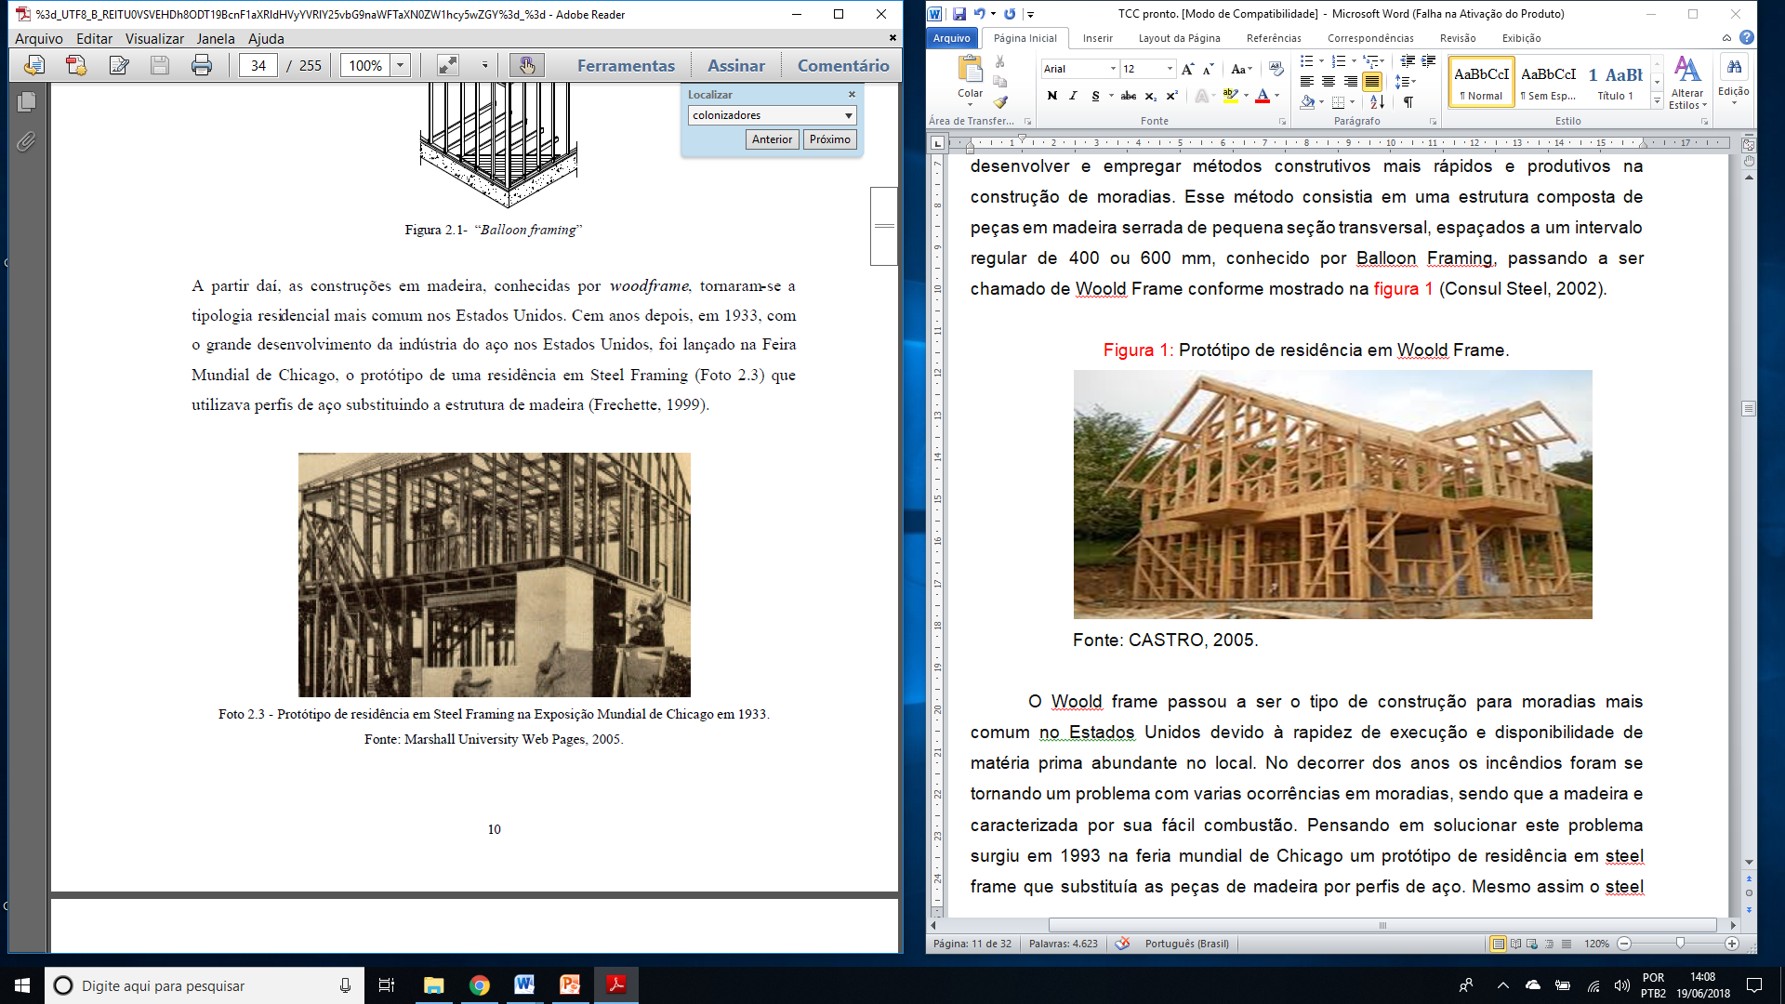
Fonte: Marshall University Web Pages, 2005.

Conhecidas como Wood Frame, essas construções de madeira passaram a ser o tipo de construção para moradias mais comum nos Estados Unidos devido à rapidez de execução e disponibilidade de matéria prima. Porém devido aos constantes incêndios, em 1993 surge o sistema Steel Frame, que consistiu em trocar as peças de madeira por perfis de aço (Frechette, 1999).

Sistematização
De acordo a CBCA (Centro Brasileiro de Construção em Aço) o sistema LSF é uma proposta para racionalizar a concepção da estrutura da edificação utilizando-se perfis dobrados a frio como mostra na Figura 2.

Figura 2: Desenho de uma casa em light steel frame.
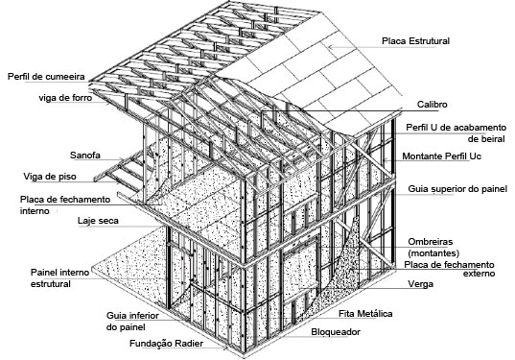
Fonte: CBCA, 2003.
Fabricados a partir de bobinas de aço de alta resistência e revestidos com zinco ou liga de alumínio-zinco pelo processo contínuo de imersão a quente ou por eletro fusão. As chapas mais utilizadas possuem de espessura 0,95 mm.
As normas NBR 15253, 2005 - Perfis de Aço Formados a Frio, com Revestimento Metálico, para Painéis Reticulados em Edificações: Requisitos Gerais e NBR 6355 - Perfis Estruturais de Aço Formados a Frio: Padronização (NBR 6355: 2003; NBR 15253: 2005) regem as configurações e designações das seções, espessuras usuais e propriedades geométricas de perfis para LSF.

Tipos de Perfil
Conforme a NBR 6355:2003 e NBR 15253:2005, os perfis mais utilizados no sistema LSF apresentam seções transversais dos seguintes tipos: U simples, Cantoneira (L), U enrijecido (Ue), e Cartola (Cr), mostrado no Quadro 1.

Quadro 1: Tipos de perfis de aços formados a frio para uso em sistema construtivo de paredes, piso e cobertura (NBR 6355).
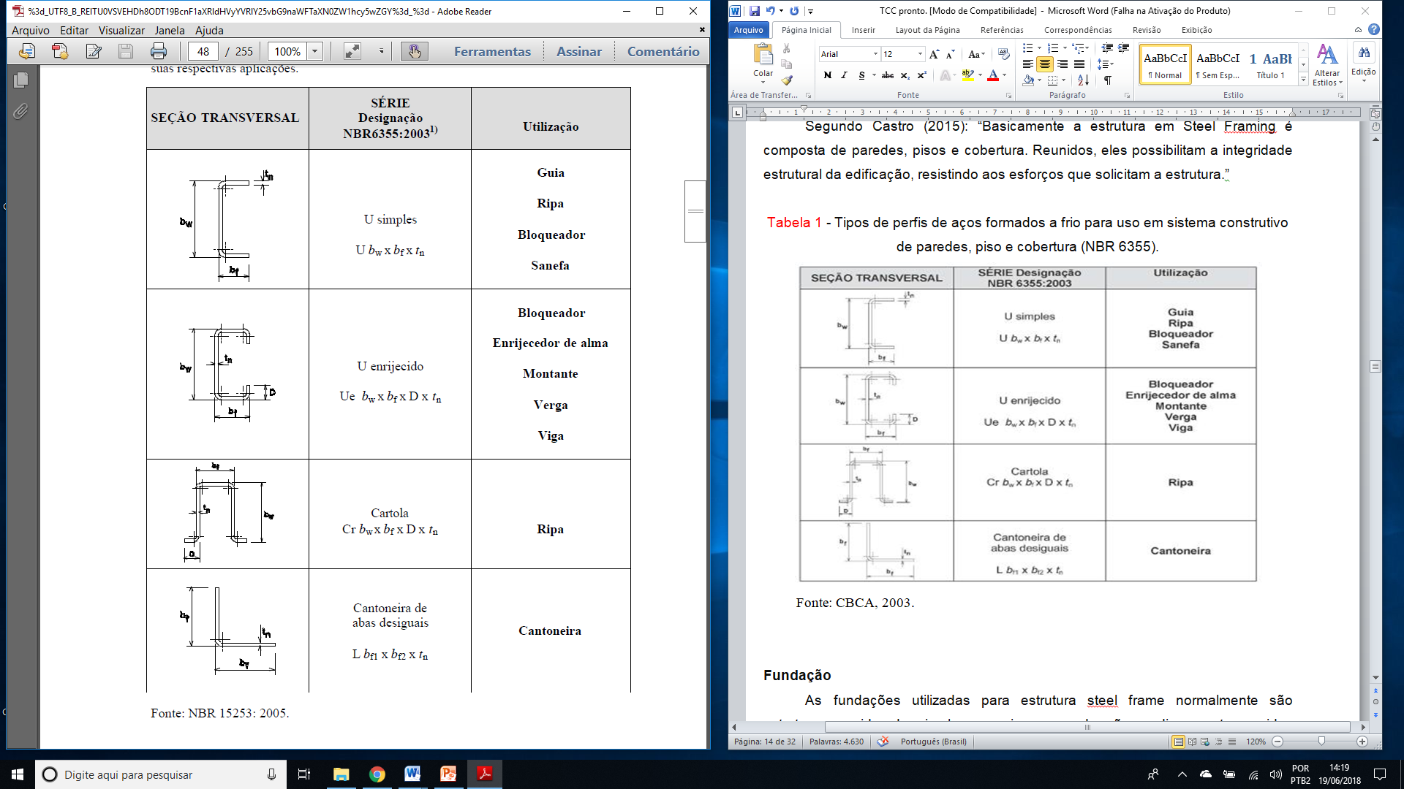
Fonte: NBR 15253: 2005.

Fundações
As fundações mais empregadas no LSF são do tipo laje Radier, sapatas corridas ou vigas baldrame sendo amplamente mais usado em construção de residências o Radier, pois precisa de uma superfície estável para sua ancoragem sem desníveis ou fora de esquadro.
De acordo com TÉCHNE, 2016:
“O radier é um tipo de fundação rasa, constituída de uma laje em concreto armado com cota bem próxima da superfície do terreno, na qual toda estrutura se apoiará. Geralmente, é dimensionado com base no modelo de placa sobre base elástica, seguindo a hipótese de Winckler.”. Como mostrado na Figura 3.
Figura 3: Radier com tubulação da rede hidrosanitária.
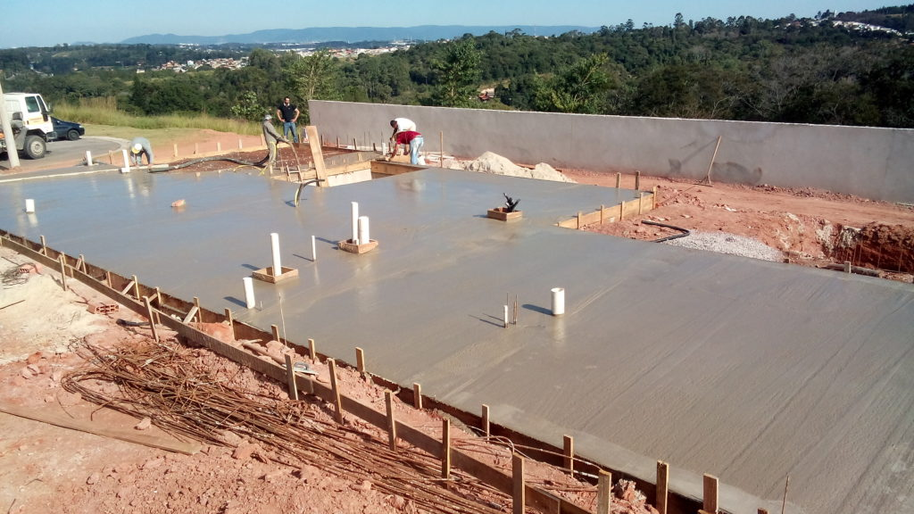
Fonte: Atos Arquitetura, 2018.
O radier permite a passagem de instalações hidráulicas, sanitárias, gás, elétricas entre outras, antes de sua concretagem como mostra a Figura 4. Contudo estas locações devem ser precisas para que não ocasione transtornos nas montagens dos painéis (CBCA, 2003).
Figura 4: Radier em execução, antes da concretagem.
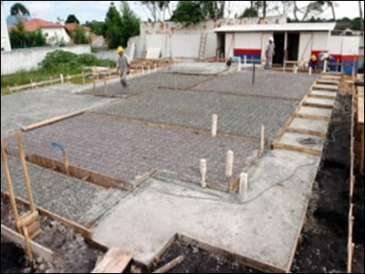
Fonte: S&A, 2018.

Estrutura da Edificação
A estrutura da edificação é praticamente composta por painéis que podem ser instalados na vertical, para serem utilizados como paredes, e na horizontal como pisos. Os painéis verticais trabalham como estrutura da edificação, recebendo as cargas e dando estabilidade ao conjunto, ainda pode se utilizar outros painéis nas paredes com a finalidade de vedação, conforme a Figura 5 (CRASTO, 2005).
Figura 5: Painéis das paredes estruturais Steel Frame.
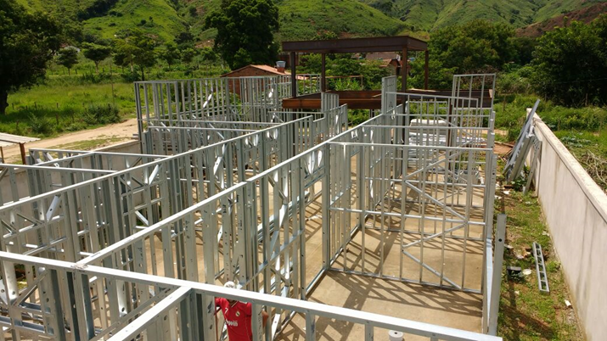
Fonte: Acervo da própria pesquisa, 2018.
No sistema steel frame, os painéis trabalham em conjunto travando entre si e gerando integridade na estrutura. A união das peças é executada com parafusos auto perfurantes e auto atarraxantes conforme o Quadro 2. O comprimento, o diâmetro e a quantidade de parafusos, são estabelecidos pelo projetista de acordo com as considerações do dimensionamento da união.

Quadro 2: Tipos de parafusos e aplicações.
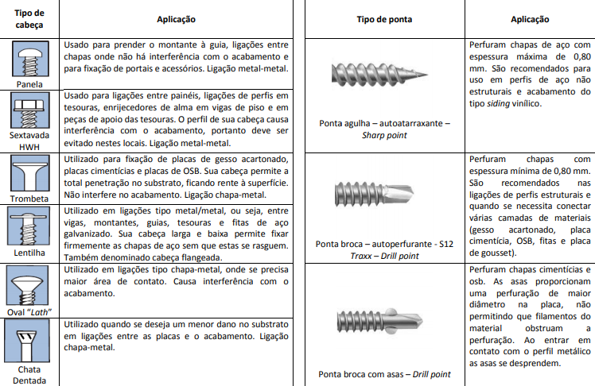
Fonte: CSSBI (2005); Pini (2006); Walsiva (2011).

Contraventamento
Neste tipo de estrutura o contraventamento também se faz necessário. Podem se apresentarem na forma de X ou K como mostra a Figura 6, dependendo das condições do projeto. O travamento horizontal é executado pelos bloqueadores, e também por uma fita metálica que une os montantes do painel entre si aumentando a capacidade de resistência do painel, uma vez que diminui o comprimento de flambagem dos montantes (Crasto, 2005).

Figura 6: Montagem dos painéis Steel Frame, ficando evidente o contraventamento em K.
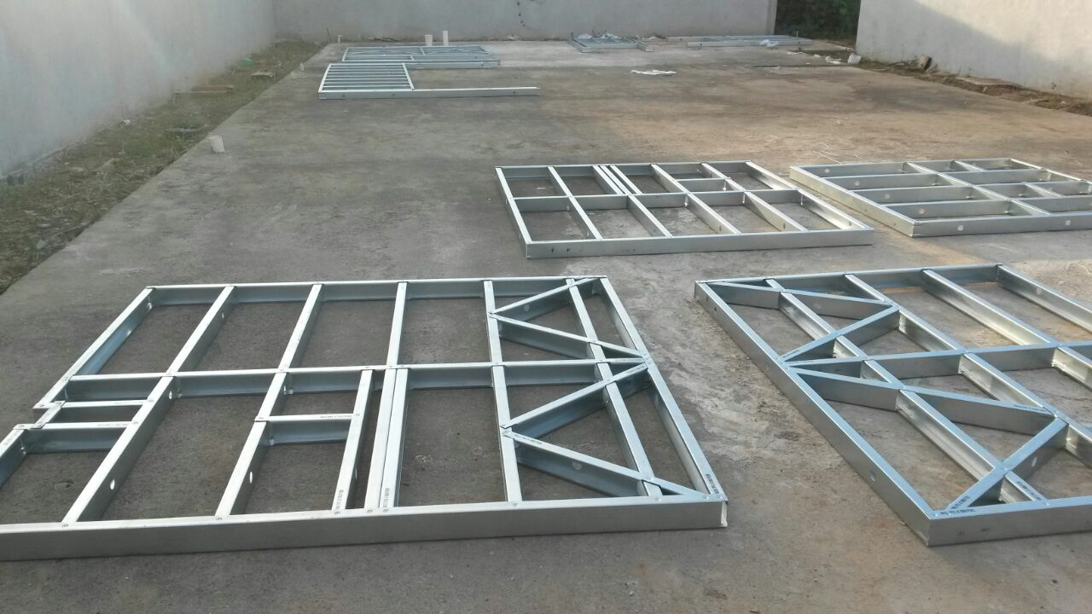
Fonte: Acervo da própria pesquisa, 2018.

Fechamento
O fechamento desses painéis pode ser feito por vários materiais, mas, normalmente, utilizam-se:
- Placas cimentícias: sua utilização se dá tanto na parte externa como na parte interna da edificação. São materiais leves, de pequena espessura, impermeáveis, incombustíveis, resistência aos impactos, baixa condutividade térmica, resistente à ataques biológicos, elevada durabilidade e permitem inúmeros acabamentos e, ainda, possuem compatibilidade modular. Demonstração na Figura 7 (Bortolotto, 2015).

Figura 7: Instalação das placas cimenticia na edificação.
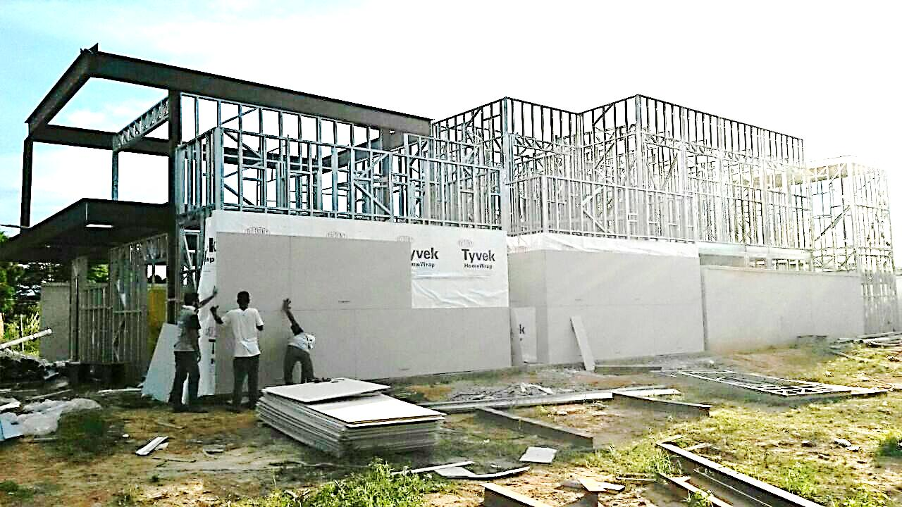
Fonte: Acervo da própria pesquisa, 2018.

- Placas de OSB (Oriented Strand Board) também são utilizadas como fechamento interno ou externo. São compostas por pequenas tiras de madeira unidas com resinas e prensadas sobre alta temperatura, o que confere resistência mecânica, rigidez e estabilidade ao produto, como mostrado na Figura 8 (SANTIAGO; FREITAS; CRASTO, 2012).

Figura 8: Placas OSB parafusadas nos perfis da laje.
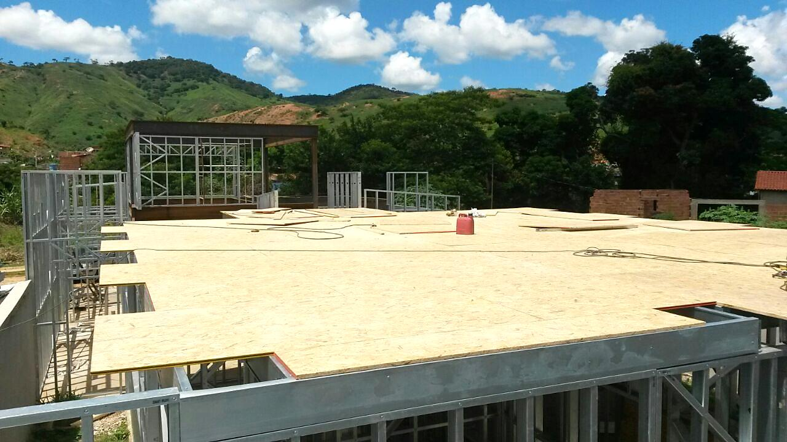
Fonte: Acervo da própria pesquisa, 2018.

- Placas de gesso acartonado: fabricadas conforme NBR 14715:2001, NBR 14716:2001 e NBR 14717:200, são utilizadas para o fechamento interno dos painéis, são vedações leves, não possuem função estrutural, porém permite composições de acordo com as necessidades de resistência à umidade, fogo, isolamento acústico (FREITAS; CRASTO, 2006, apud Bortolotto, 2015). No Quadro 3 vemos alguns dos tipos de placas de gesso acartonado e nas figuras 9 e 10, mostram sua aplicação em dois tipos existentes que são: de gesso acartonado ST e gesso acartonado RU.

Quadro 3: Tipos de placas de gesso acartonado ou Drywall e suas características.
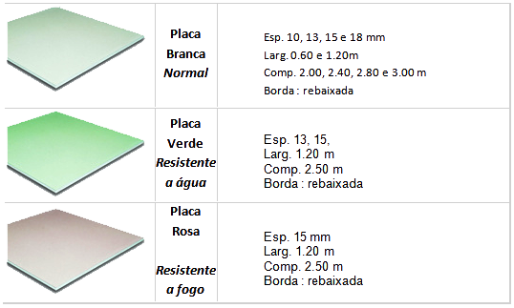
Fonte: Rocher, 2018.

Figura 9: Instalação das placas de gesso acartonado ST (Standard).
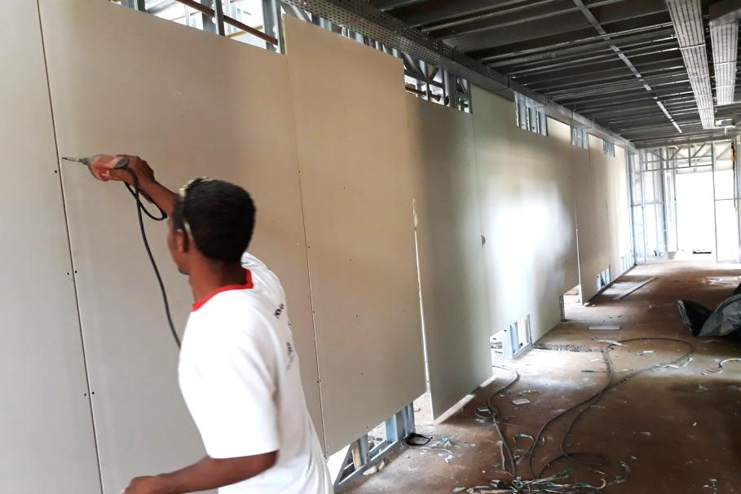
Fonte: Acervo da própria pesquisa, 2018.

Figura 10: Gesso acartonado RU (Resistente a umidades).
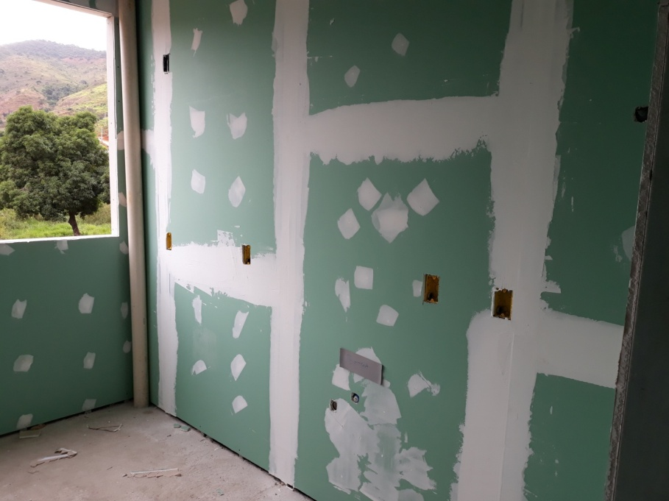
Fonte: Acervo da própria pesquisa, 2018.

- Membrana impermeável: composto por uma trama de polietileno de alta densidade com pequenos poros que dificultam a passagem das partículas de água entre as faces da estrutura, este material é colocado entre a estrutura e o fechamento externo e colocado uma manta ou membrana para formar uma barreira impermeável como mostra a Figura 11. Conforme Campos (2014), o vapor de água pode atravessa-la permitindo assim uma adequada ventilação das paredes, evitando o acumulo de umidade nas paredes e diminuindo a proliferação de fungos e mofo protegendo a estrutura.

Figura 11: Instalação da membrana contra umidade.
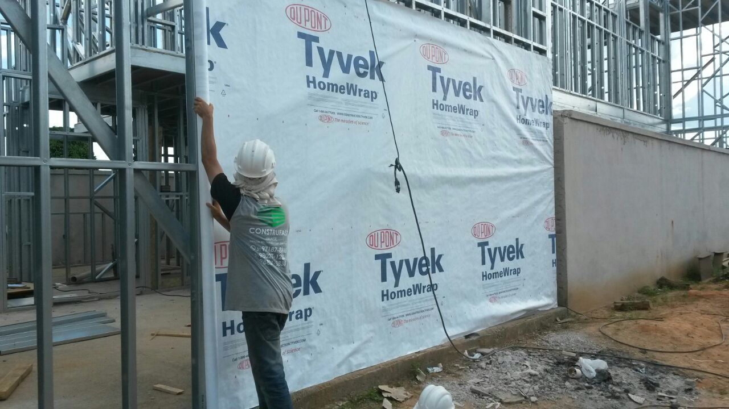
Fonte: Acervo da própria pesquisa, 2018.

Isolante Termo Acústico
O isolamento termo acústico tem por finalidade proporcionar qualidade e conforto ambiental, em estruturas que utilizam o sistema convencional, o seu desempenho é dado pela massa das paredes. No LSF os isolantes são aplicados no espaçamento contido entre os painéis de vedação como mostra a Figura 12. Os materiais mais eficientes são as lãs de rocha ou lãs de vidro (Furtado, 2016).
Figura 12: Isolante termo acústico com manta de lã de vidro.
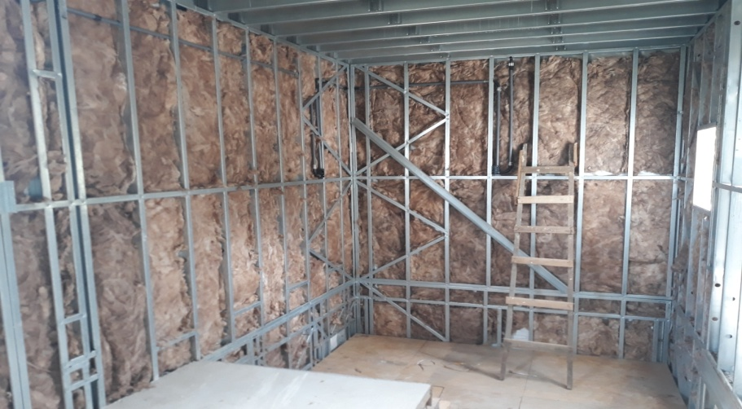
Fonte: Acervo da própria pesquisa, 2018.

Laje
Assim como os painéis, as lajes utilizam os perfis galvanizados, porém dispostos na horizontal e compondo as vigas de piso, servindo de estrutura de apoio aos materiais que formam a superfície do contra piso como mostra a Figura 13. Podem ser utilizadas placas de OSB, steel deck ou ainda lajes convencionais de concreto.
Figura 13: Perfis da laje dispostos para receber cobertura.
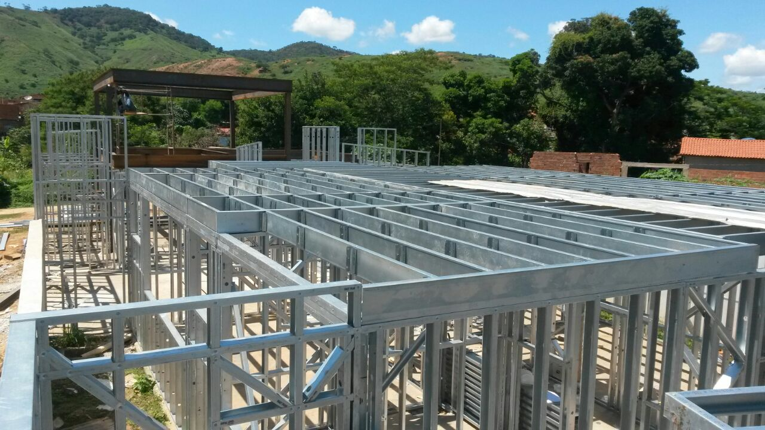
Fonte: Acervo da própria pesquisa, 2018.
De acordo com CBCA (2003), é interessante ressaltar que as lajes funcionam como diafragma horizontal participando efetivamente da rigidez global do conjunto da edificação, semelhante ao que se considera nas estruturas de alvenaria estrutural.

Cobertura
Assim como em outras estruturas, pode utilizar-se diversas formas e tamanhos de telhados, pois na cobertura em LSF também se faz uso de treliças ou tesouras, executados com perfis de aço galvanizado, como mostra a Figura 14.
Figura 14: Tesouras e reforços dos painéis da cobertura.
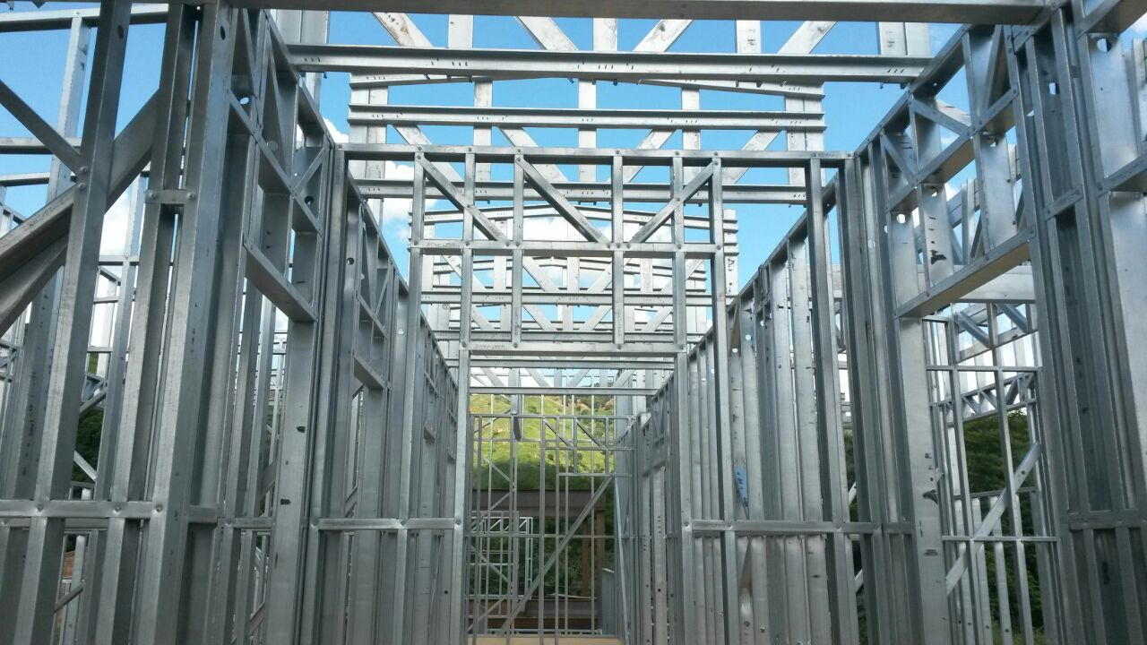
Fonte: Acervo da própria pesquisa, 2018.

Instalações
No LSF as instalações elétricas, hidrossanitárias, gás entre outras são executadas com mais rapidez e facilidade em comparação com edificações convencionais, apresentando o mesmo desempenho e não varia por causa do sistema construtivo, apresenta grande vantagem para realizar manutenções se tornando mais rápidas e fáceis.
A NBR 15253:2005 orienta quanto aos furos para passagem de instalações, prevendo que aberturas sem reforços podem ser executadas nos perfis de LSF como mostra a Figura 15.

Figura 15: Furo em painel Steel Frame para passagem dos tubos da rede hidráulica.
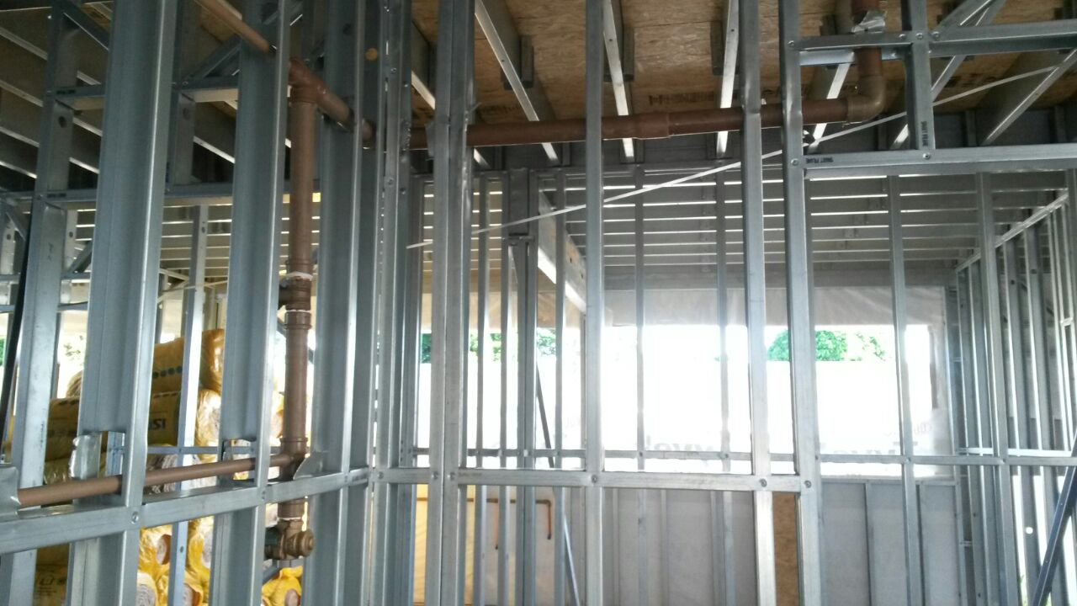
Fonte: Acervo da própria pesquisa, 2018.
Como as instalações são feitas na fase em que a estrutura esta aberta facilita o manuseio, visualização, fixação de caixas de tomadas, registro, passagem de tubos, mangueiras, condolentes, eletro calhas entre outras instalações mais, como as Figuras 16 e 17 mostram. O sistema LSF permite uma fácil instalação e manutenção, além de gerar o mínimo de resíduos possível, como demonstrado na Figura 18.
Figura 16: Funcionalidade dos painéis com as redes elétricas e hidráulicas.
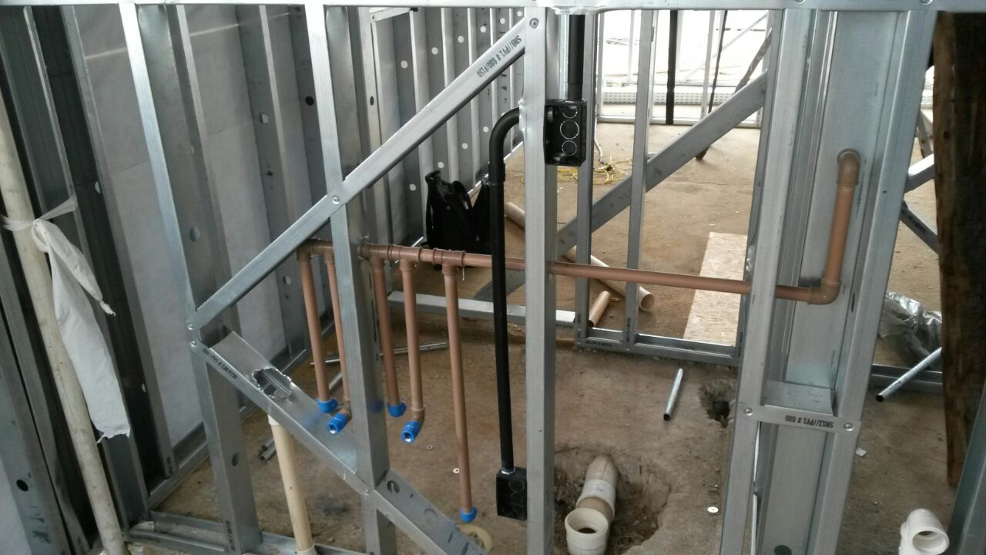
Fonte: Acervo da própria pesquisa, 2018.

Figura 17: Esqueleto estrutural Steel Frame.
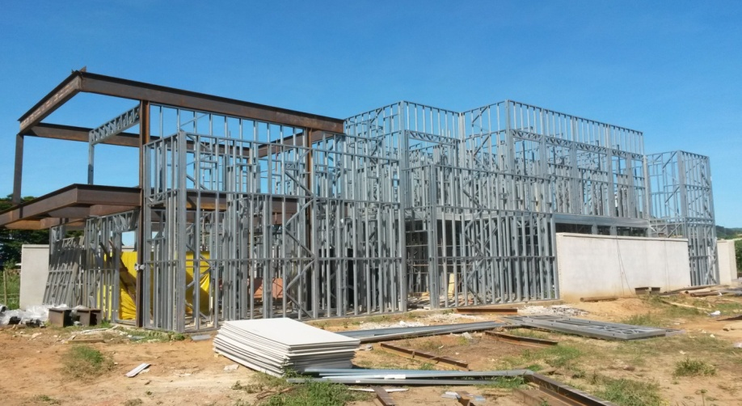
Fonte: Acervo da própria pesquisa, 2018.

Figura 18: Resíduos provenientes da construção Light Steel Frame já executada 70% da obra.
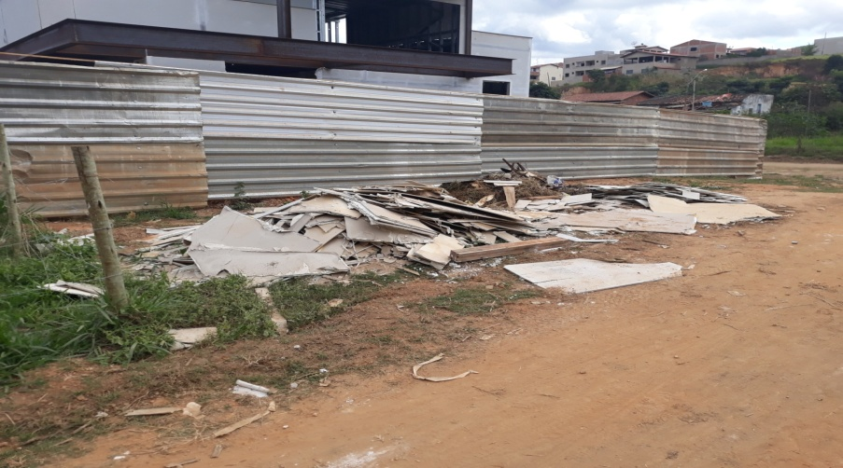
Fonte: Acervo da própria pesquisa, 2018.

Escadas
O sistema LSF também fornece soluções para realização de escadas, como mostrado na Figura 19. Normalmente é utilizado os perfis U e Ue para a estrutura e painéis de OSB ou prancha de madeiras para os pisos e espelhos.
Figura 19: Exemplo de forma construtiva de escada com Light Steel Frame.
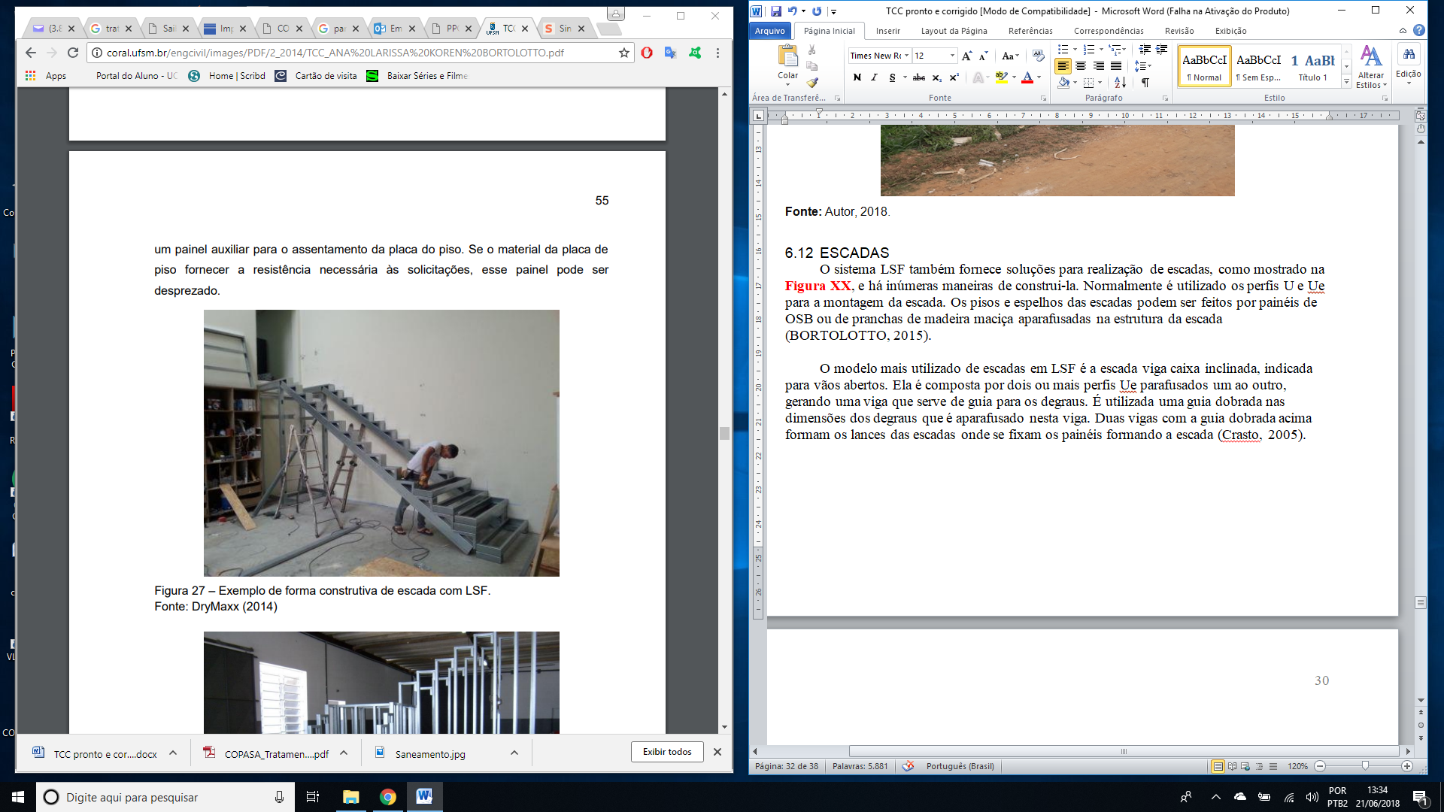
Fonte: DryMaxx, 2014.
A Figura 20 a seguir mostra uma escada montada com LSF.
Figura 20: Exemplo de escada montada com Light Steel Frame.
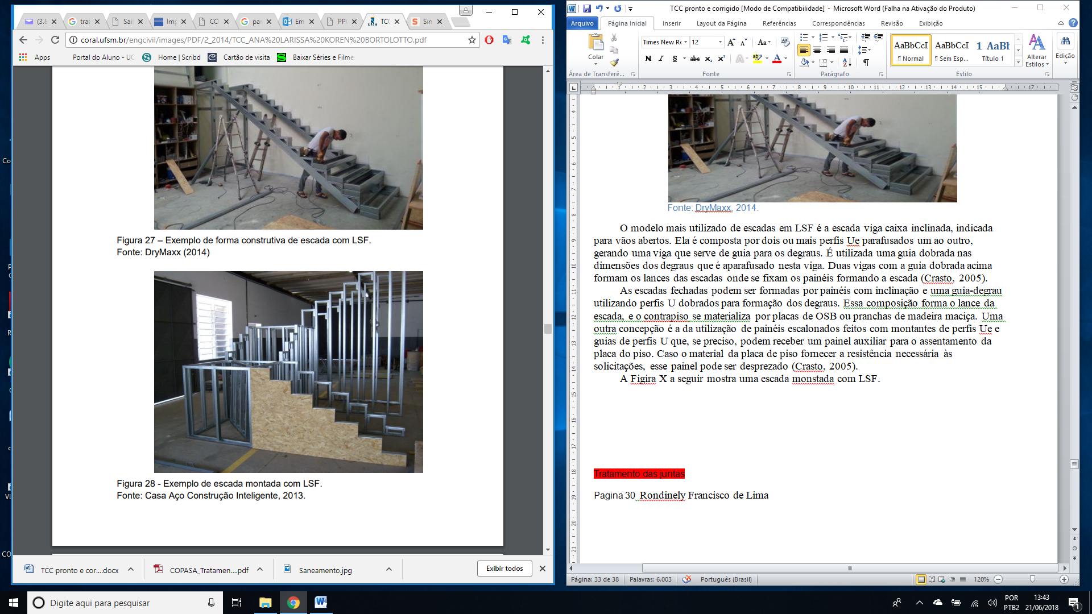
Fonte: Casa Aço Construção Inteligente, 2014.

Sistema Alvenaria Convencional
O presente trabalho ira considerar como alvenaria convencional uma edificação com fundação tipo sapata, estrutura de concreto armado moldado in loco e vedação de tijolo cerâmico por ser o mais utilizado no Brasil e amplamente usado em residências uni familiares de padrão médio e alto.
Conforme definição de Camacho (2001), “alvenaria convencional é um processo construtivo de elevado nível de industrialização e de organização, constituído por um conjunto de elementos e componentes inter-relacionados e completamente integrados pelo processo”.
Segundo Santiago (2012), o sistema construtivo convencional, como a alvenaria de bloco cerâmico, é de produção lenta, e que necessita de maior quantidade de mão de obra para sua execução. As características desse sistema são: o elevado desperdício de material, a deficiência na padronização do processo de produção, a pouca ou nenhuma fiscalização dos serviços e o mau planejamento da execução.
Ainda pode-se citar a durabilidade elevada, a boa resistência aos choques, vibrações e altas temperaturas e a facilidade de obtenção de materiais e mão de obra nas proximidades das obras como as principais vantagens de uma edificação em concreto armado moldado in loco em relação a outros sistemas construtivos Santiago (2012).

Fundação
Segundo Azeredo (1988), fundações são os elementos estruturais com função de transmitir as cargas da estrutura ao terreno ao que faz ancoragem, desta forma devem suportar as tensões aplicadas pelos esforços solicitantes. O solo também necessita da resistência e rigidez adequadas para não sofrer deformações exageradas ou rupturas.
As fundações são construídas de acordo os esforços atuantes sobre ela, elementos estruturais e tipos de solos, podendo assim utilizar vários tipos de fundações em ordem crescente de complexidade e custos (WOLLE, 1993).
As analises das fundações devem ser bem executadas e projetadas corretamente, pois corresponde a um custo total do edifício de 3% a 10%, porém se mal concebidas ou mal projetadas, podem aumentar o seu custo ótimo de 5 a 10 vezes (BRITO,1987).
Para a execução das fundações deve se realizar um reconhecimento das características do subsolo do terreno, normalmente feita por sondagem simples, caso não atenda devera ser realizado outro tipo de teste mais especifico de acordo profundidade e especificações técnicas (BRITO,1987).
As fundações podem ser classificadas por dois tipos: diretas e indiretas. As fundações diretas podem ser rasas ou profundas, já as indiretas são todas profundas (WOLLE, 1993).

Estrutura
A estrutura tradicionalmente utilizada é a de concreto armado moldado in loco. Trata-se de uma armadura de aço (pilar e vigas) revestida com concreto como mostra a figura 21, variando de acordo com as solicitações do projeto.
Segundo NBR-6118:2014, vigas são elementos lineares em que a flexão é preponderante.
O conceito de vigas e dado como barras dispostas na horizontal, sendo que seu comprimento longitudinal supera em pelo menos três vezes a maior dimensão da seção transversal. Tem como função receber as cargas das lajes, paredes, cargas pontuais ou de outras vigas e transferindo tais cargas para os pilares, proporciona também estabilidade global a edificação integrando se ao sistema de contraventamento (MIRANDA, ZAMBONI, 2016).
Figura 21: Sistema de vigas com formas de madeira
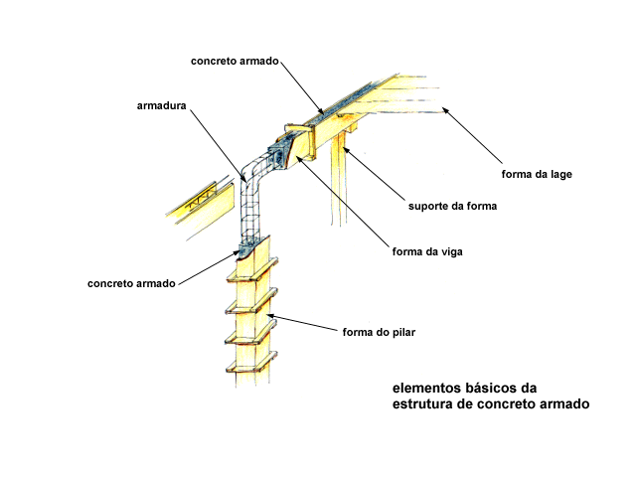
Fonte: Edifique, 2018.

Pilares
Segundo NBR 6118:2014, os pilares são elementos lineares de eixo reto usualmente dispostos na vertical, em que as forças normais de compressão são preponderantes.
Os pilares têm como principal função transmitir as cargas atuantes sobre ele para a estrutura da fundação, e composto por concreto armado moldado in loco, como mostra a Figura 22. Traz estabilidade ao conjunto global da edificação fazendo parte do sistema de contraventamento.
Figura 22: Sistema de pilar, com forma e armadura.
Fonte: Canto de Felipe e Nubia, 2013.

Alvenaria
A alvenaria de bloco cerâmico e utilizada para vedação e separação nas edificaçoes. Conforme a NBR 15270-1:2005 blocos são componentes da alvenaria que contem furos cilíndricos ou prismáticos perpendiculares à sua face. Dentre seus diversos tipos e dimensões, será adotado o bloco cerâmico de oito furos e dimensões 9 x 19 x 19 como mostra a Figura 23. Após unidos com argamassa de ligação, os blocos são chapiscados, emboçados e rebocados num processo manual.

Figura 23: Tijolo cerâmico de oito furos 9 x19 x 19.
Fonte: FELISBINO, 2018.

Argamassa
De acordo CAMACHO (2006), a argamassa de assentamento e usada entre os blocos, conforme Figura 24, evitando pontos de união de tensões, composta por cimento, agregado miúdo, agua e cal. As argamassas podem utilizar aditivos para melhorar suas propriedades.
Suas principais funções são: unir cada unidade dos blocos cerâmicos, garantir a vedação adequada, propiciar uma melhor aderência com as armaduras nas juntas, componentes estruturais e compensar as variações dimensionais das unidades Azeredo (1988).
Figura 24: Argamassa de assentamento para tijolo cerâmico.
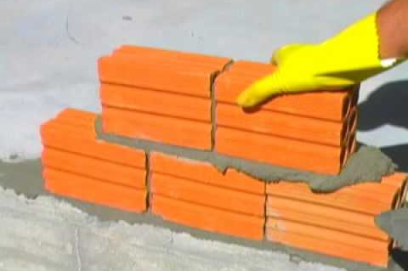
Fonte: Construindo Decor, 2018.

Instalações
As instalações consideradas são as elétricas, hidráulicas e hidrossanitárias. Geralmente feitas após a alvenaria e na sua maioria embutida na mesma por um corte feito por marreta e talhadeira o com um serra mármore. A Figura 25 apresenta as instalações embutidas.
Figura 25: Instalações embutidas.
Fonte: MOLIN, 2017.
Segundo Borges (1996), as instalações hidráulicas tem por finalidade transportar agua potável para os pontos de uso com uma pressão mínima, para isso a agua fica armazenada numa caixa d’água com altura suficiente para garantir a
De acordo Yazigi (2002), instalações elétricas devem atender as necessidades do edifício garantindo que os pontos de energia solicitados em projeto sejam atendidos. A energia entra através do quadro de disjuntores, onde e distribuída corretamente para tomadas, pontos de elétrica e iluminação, os disjuntores tem a função de controlar e evitar sobrecargas e curtos circuitos.

Cobertura
Os telhados podem ser definidos a critério do projetista desde que atendam as necessidades individuais de cada projeto. Comumente se usa madeira e telha cerâmica, mas outras tantas telhas de diversos materiais, formatos e tamanhos são disponibilizadas no mercado.
A função do telhado é proteger a edificação das intempéries exteriores como chuva, vento, granizo, neve entre outros (MIRANDA, ZAMBONI, 2016).

METODOLOGIA E PROCEDIMENTOS
Esta pesquisa possui caráter qualitativos e quantitativos. A princípio, é feito minuciosa análise do método construtivo LSF, ainda pouco conhecido na região onde a pesquisa foi realizada e, posteriormente uma comparação com o método de alvenaria convencional, proporcionando desta forma observar a viabilidade técnica e econômica do LSF em relação ao outro método citado.

Classificação da pesquisa quanto aos fins
Trata se de uma pesquisa descritiva ao descrever todo o método LSF com suas características, vantagens, desvantagens, necessidades, importância, destacando os pontos mais relevantes, entre outros. Para melhor compreensão dos dados, e comparação com o método convencional, serão apresentados quadros e tabelas com tais dados.

Classificação da pesquisa quanto aos meios
Quanto aos meios, inicialmente a pesquisa conta com um estudo bibliográfico uma vez que utiliza se de diversas fontes bibliográficas como livros e manuais técnicos para obtenção de um conhecimento mais aprofundado acerca do objeto de pesquisa. Posteriormente é feito um estudo de caso para levantamento e apuração dos dados coletados, acompanhamento de obras para ver na prática como funciona ambos os métodos aqui estudados.

Tratamento dos dados
    - Com o intuito de difundir e incentivar o estudo e o emprego de novos métodos, técnicas construtivas e promover soluções mais racionalizadas a construção civil, foi realizada uma pesquisa comparativa a respeito de um sistema construtivo que se difere dos sistemas tradicionais utilizados no país, este possibilitou uma abrangência dos conhecimentos de um sistema construtivo tecnológico, que tem por base princípios sustentáveis.
    - Os dados obtidos como planilhas de custo e relação de produtividades serão expostos em quadros comparativos entre os métodos construtivos LSF e alvenaria tradicional de maneira a facilitar o entendimento e interpretação dos resultados obtidos.
    - Para melhor entendimento do processo construtivo LSF, foi acompanhada uma obra de LSF em Itambacuri-MG, onde foi construída uma UBS (Unidade Básica de Saúde), onde foi possível realizar um relatório fotográfico de cada etapa do processo construtivo através da coleta de dados com profissionais da área .
    - Através dos dados obtidos em campo e em pesquisas bibliográficas, realizou-se um analise técnica e econômica entre os processos construtivos LSF e alvenaria convencional, com intuito de averiguar a implementação de novos métodos de construção em Teófilo Otoni e região.
    - Foi calculada a produtividade de cada método, para comparação e verificação de suas viabilidades, através da equação: ${Xm}^{2}∙Xhh/m²= Xhh$, esta equação permite obter as horas gastas para o termino da edificação em função da área e das horas homem gastas por metro quadrado. Posteriormente é feita a proporção do total de horas para o término da edificação com o total das horas dos operários por dia, para se obter um resultado em dias.

RESULTADOS E DISCUSSÃO
Através dos estudos realizados e da bibliografia consultada, foi possível observar em comparação dos sistemas, que o LSF possui ampla vantagem em relação à fundação, uma vez que o reduzido peso das paredes torna a estrutura muito mais leve, o que resulta em uma fundação menos exigente. Segundo Carregari (2016) a fundação para o light steel frame representa somente 5% do custo total da obra, enquanto a fundação da alvenaria convencional chega a 12%.
Por conter peças industrializadas e sob medida, o LSF possui maior precisão dimensional na sua estrutura. Desta forma, não há necessidade de quebrar paredes, por exemplo, para a instalação de tubulações, proporcionando assim ganho na produtividade. Outro ponto que o LSF tem vantagem é no isolamento térmico, onde a lã de vidro nas paredes permite um maior isolamento térmico se comparado com a alvenaria convencional.
Uma diferença que chama bastante atenção é quanto o uso da água. Em comparação ao sistema de alvenaria convencional, o LSF utiliza água apenas na fundaçao, o que até lhe atribui o nome de “construção a seco”. Desta forma, além do menor consumo de água, há também menor geração de resíduos sólidos.
A Tabela 1 apresenta a quantidade de mão de obra por metro quadrado para cada etapa da construção com LSF.

Tabela 1: Produtividade do sistema light steel frame.
Descrição | Homem hora/m²
Montar estrutura em aço | 0,25
Fechar com OSB | 0,85
Isolar com lã de vidro | 0,42
Fechar com gesso acartonado | 0,85
Pintura em látex | 0,85
Total (homem hora/m2) | 3,22
Fonte: Domarascki e Fagiani, 2009.

Através da Equação 1 a quantidade de horas para a execução pode ser calculada em função da área e da produtividade por metro quadrado, como mostrado a seguir.
Equação
$${Xm}^{2}∙Xhh/m²= Xhh$$
Onde X= horas homem por metro quadrado;
Equação 1.2
405m² x 3,22 horas homem/m² = 1304,1 hh
Ao somar as horas trabalhadas e dividir pelo total de horas que foi estimado na Equação 1, conclui se os dias necessários para finalizar a edificação.
Uma equipe com 4 operários, trabalhando 8h por dia = 32 h/dia.
1304,1 / 32 = 40,75 dias.
Com base nos cálculos acima conclui se que serão necessários 40,75 dias para concluir a obra. E importante salientar que esta produtividade e o numero operários são compatíveis com as obtidas em campo.
A tabela 2 apresenta a quantidade de mão de obra por metro quadrado para cada etapa da construção, utilizando alvenaria convencional.
Tabela 2: Produtividade do sistema alvenaria convencional.
Descrição | Homem hora/m²
Armadura CA 50 | 0,2
Forma para concreto | 4
Alvenaria de tijolo cerâmico furado esp. nominal 10 cm | 2,1
Chapisco | 0,5
Emboço desempenado | 1,71
Pintura em látex | 0,85
Total (homem hora/m²) | 9,36
Fonte: Tabela Abril 2016 FDE.
A equação 1 relaciona a produtividade por metro quadrado de cada operário com o tamanho da edificação por metro quadrado, podendo obter a quantidade de horas para se executar a obra.
Equação 1:
$${Xm}^{2}∙Xhh/m²= Xhh$$
405m² x 9,36 horas homem/m² = 3790,8 hh
Ao somar as horas trabalhadas e dividir pelo total de horas que foi estimado na Equação 1, conclui se os dias necessários para finalizar a edificação.

Uma equipe com 4 operários, trabalhando 8h por dia = 32 h/d.
3790,8hh / 32 = 118,46 dias
Após analise das equações acima se verificou que serão necessários pelo menos 118,46 dias para execução da obra.
As Tabelas 1 e 2 apresentaram resultados já esperados e satisfatórios quanto a diferença na produtividade de um sistema para outro. A vantagem do LSF se da pelo fato de ser um sistema industrializado, enquanto o sistema de alvenaria convencional trata se de um sistema considerado artesanal. Neste caso, o sistema industrializado a produtividade aumentou 190,68% em relação ao sistema de alvenaria convencional, e também importante salientar que o valor da mão de obra do LSF e maior.
A Tabela 3 apresenta a composição do custo por metro quadrado no sistema LSF, tendo como base de uma empresa do ramo em Ipatinga (Flasan soluções para construção a seco) e seus valores atualizados, e é importante salientar que o valor do frete esta diluído nos materiais.

Tabela 3: Composição de custo por metro quadrado de estrutura e vedação do sistema light steel frame.
Material |  | Mão de obra | Un. | Consumo | Preço unitário | Preço total (R$)
Perfis Ue (140x40x0,95 mm) |  |  | kg | 1,6 | 13,44 | 21,52
Perfis U (140x50x1,05 mm) |  |  | kg | 0,34 | 16,55 | 5,56
Fita metálica 1,0 mm |  |  | kg | 0,36 | 7,90 | 2,84
Chumbador |  |  | un | 0,07 | 1,20 | 0,08
Parafusos Fixadores |  |  | un | 2,35 | 0,05 | 0,12
Placas de Gusset |  |  | kg | 0,03 | 5.60 | 0,17
Gesso acartonado |  |  | m² | 1,1 | 14,20 | 15,62
Gesso acartonado (RU) |  |  | m² | 1,1 | 19,70 | 21,67
Placa de OSB 12 mm |  |  | m | 1,4 | 11,10 | 15,54
Tinta látex |  |  | L | 0,18 | 8,78 | 1,58
Liquido preparador |  |  | l | 0,09 | 9,29 | 0,84
Liquido selador |  |  | l | 0,09 | 12,00 | 1,08
 |  | M.O Total | h | 3,22 | 18,81 | 60,57
 | Leis sociais 137% |  |  |  |  | 82,98
 | BDI 29% |  |  |  |  | 39,67
 |  | Preço Total |  |  |  | 269,84
Fonte: autor 2018

As Tabelas 5 a 9 que estão em anexo trazem o detalhamento de cada serviço utilizado no sistema de alvenaria convencional. A composição final do custo unitário por metro quadrado será demonstrado na Tabela 4 a seguir.

Tabela 4: Composição de custo unitário de alvenaria convencional.
 | Material | Unidade | Consumo | Preço Un. R$ | Sub. Total R$
Forma para concreto  Armadura CA-50 para estrutura |  | m | 1 | 91,10 | 91,10
 |  | kg | 1 | 8,95 | 8,95
Alvenaria tijolo furado |  | m | 1 | 61,89 | 61,89
Chapisco |  | m | 1 | 11,15 | 11,15
Emboço desempenado |  | m | 1 | 37,92 | 37,92
Pintura látex |  | m | 1 | 25,27 | 25,27
 |  | Preço Total |  |  | 236,28
Fonte: FDE – Fundação para o Desenvolvimento da Educação, 2016.
A Tabela 4 apresenta o custo total do metro quadrado da estrutura de alvenaria convencional. Em comparação com o valor apresentado pela Tabela 3 para a estrutura de LSF, podemos ver que esta apresenta um custo de 12,43% mais elevado. Porém estima se que dependendo da quantidade construída os métodos industrializados se tornem mais viáveis uma vez que poderão ter uma redução em seu valor.
O custo apresentado mostra condições ideais para o LSF quanto para a alvenaria tradicional, não levando em consideração aumentos de custo da alvenaria tradicional como: erros na execução de projeto, falta de materiais, tempo de cura do concreto, baixa produtividade de vido mãos de obra desqualificada, já o steel frame por ser totalmente industrializado não esta sujeito a estas falhas e etapas de processo.
Como apresentado nas tabelas 3 e 4 os custos por m² de cada sistema construtivo foi possível observar uma diferença nos valores, pois o LSF e 12,43% mais caro, e nas tabelas 1 e 2 uma diferença de produtividade de 190,68% do LSF em relação à alvenaria tradicional.
Este ganho na produtividade seria viável de acordo a necessidade do empreendedor, pois se no período da construção o proprietário estiver pagando aluguel residencial, comercial ou dependa da estrutura física pronta para exercer suas atividades comerciais esta se tornaria viável, pois o curto tempo de execução possibilita o proprietário o desempenho de sua função podendo ter o retorno dos investimentos mais rápido. Mas em contra partida caso não haja pressa ou disponibilidade total do capital a ser gasto na edificação, a alvenaria tradicional se mostra viável, pois seus custos seriam reduzidos e o capital investido de forma gradativa conforme possibilidades do proprietário.
O LSF ainda tem vantagens técnicas que se pode citar: alta precisão orçamentaria, onde já se obtém o preço final da obra sem aumentos ou decréscimos, precisão estrutural milimétrica, mão de obra qualificada com alta produtividade, baixa produção de resíduos, alta proteção e resistência a intemperes climáticos e ainda sendo sustentável. Em contra partida podemos citar a escassez de mão de obra e de materiais na região de Teófilo Otoni, em pesquisa de mercado pode-se verificar que as empresas de insumos e mão de obra qualificada mais próxima se encontram na cidade de Ipatinga cerca de 200 km.

CONCLUSÃO
Os dois sistemas construtivos, ainda com suas particularidades, apresentam notórias diferenças entre eles. Observa se mesmo com sua significativa produtividade, o light steel frame apresenta um custo 12,43% mais elevado em relação ao sistema de alvenaria convencional, e que este não é o único fator para sua pouca utilização no Brasil. Questões culturais em relação aos métodos tradicionais e a necessidade de mão de obra especializada ainda são os fatores de peso que contribuem com essa “resistência” para implantação de métodos industrializados.
O método construtivo de alvenaria convencional se destaca por sua grande geração de resíduos e utilização de água. Nesse ponto o LSF é vantajoso, visto que suas peças já vêm prontas e normalmente não há necessidade de cortes. Com isso a geração de resíduos e o desperdício de materiais são reduzidos a uma quantia bem pequena.
O método LSF que é totalmente industrializado se mostrou tecnicamente viável em relação a alvenaria convencional mostrando-se Sustentável. Já a alvenaria convencional se mostra viável economicamente em algumas ocasiões como no caso do proprietário não tenha pressa do imóvel pronto ou necessite para desempenhar alguma função comercial.
Portanto conclui-se que o sistema LSF se mostra viável em muitos aspectos mais ainda não é utilizado na região de Teófilo Otoni por falta de conhecimento do método construtivo pelo publico alvo, escassez ou nenhuma mão de obra qualificada no local e obtenção de materiais e insumos não comercializados no local da edificação.

REFERÊNCIAS

ASSOCIAÇÃO BRASILEIRA DE NORMAS TÉCNICAS. Projeto de estruturas de concreto – procedimento. NBR 6118. Rio de Janeiro, 2014.

______. Perfis de aço formados a frio, com revestimento metálico, para painéis reticulados em edificações: Requisitos Gerais: NBR 15253. Rio de Janeiro, 2005.

______. NBR 15270-1: Componentes cerâmicos Parte 1: Blocos cerâmicos para alvenaria de vedação – Terminologia e requisitos. Rio de Janeiro, 2005.

Atos Arquitetura. Discas para quem vai construir a sua casa – Construção em Light Steel Frame. Disponível em: <https://atosarquitetura.com.br/noticias/dicas-para-quem-vai-construir-sua-casa-construcao-em-light-steel-frame/>. Acessado em: 29 de novembro de 2018.

AZEREDO, H. A.. O Edifício Até sua Cobertura. São Paulo. Ed. Edgar Blucher Ltda.,1988.

BORGES, A. C. Prática das Pequenas Construções, 8a edição, volume I. Editora Edgard Blucher. São Paulo,1996.

BORTOLOTTO, Ana Larissa Korem. Análise de Viabilidade Econômica do Método Light Steel Framing para Construção de Habitações no Município de Santa Maria – RS. Santa Maria-RS, 2015.

BRITO, José Luis Wey de. Fundações do edifício. São Paulo, EPUSP, 1987.

CAMACHO, Jefferson Sidney. Projeto de edifícios de alvenaria estrutural. Núcleo de Ensino e Pesquisa da Alvenaria Estrutural. Ilha Solteira/SP, 2006.

CAMPOS, P. E. Sem restrições tecnológicas, os pré -fabricados precisam romper obstáculos culturais. Disponível em: <http://www.abcic.org.br/artigo2.asp>. Acessado em: 29 de abril de 2018.

CAMPOS, Holdinah Cardoso. Avaliação pós-ocupação de edificações construídas no sistema Light Steel Framing. Em Dissertação (Mestrado do programa de pós-graduação em engenharia civil) Universidade Federal de Ouro Preto, Escola de Minas. Ouro Preto, MG, 2010.

CARREGARI, Luana. Light Steel Frame garante obras rápidas e limpas, 2016. Disponível em: < http://www.cbca-acobrasil.org.br/noticias-detalhes.php?cod=7255>. Acessado em: 05 de novembro de 2018.

CASA AÇO CONSTRUÇÃO INTELIGENTE. Escada em Steel Frame. 2014. Disponível em: <http://www.casaaco.blogspot.com.br>. Acessado em: 18 de junho de 2018.

CBCA – Centro Brasileiro de Construção em Aço. 2003. Disponível em: <http://www.cbca-acobrasil.org.br/site/biblioteca-detalhes.php?cod=101528>. Acessado em: 25 de maio de 2018.

CHAVES, Roberto. Como construir uma casa. Rio de Janeiro: Edições de Ouro. 1969.

CONSUL STEEL. Construccióncon acero liviano – Manual de Procedimiento. Buenos Aires: Consul Steel, 2002. 1 CD-ROM. 258p.

Construindo Decor. Argamassa – Para assentamento, revestimento e rejunte. Disponível em: < http://construindodecor.com.br/argamassa-para-assentamento-revestimento-e-rejunte/>. Acessado em: 06 de novembro de 2018.

CRASTO, R. C. M. de. Arquitetura e tecnologia em sistemas construtivos industrializados: light steel framing. 2005. 231f. Dissertação (Mestrado em Engenharia Civil) — Universidade Federal de Ouro Preto, Ouro Preto, 2005.

CRASTO, C. M.; FREITAS, A. M. S. Construção em light steel frame. Revista Téchne, São Paulo, v.8, n.112, p.28–32, jul. 2006.

CSSBI - Canadian Sheet Steel Building Institute “The Light Weight Steel Frame House Construction – Handbook: CSSBI 59-05 Chapters 1-9”. Canadá, 2005. Disponível em: <http://www.cssbi.ca/publications#term-30>. Acessado em: 18 de junho de 2018.

DALTRO, Adnauer Tarquínio; PAGIOLLI, Tales de Mileto; SINGULANE, Marcos Vinícius de Carvalho. Tubulações para habitação de interesse social em light steel framins. 2018. Disponível em: <http://wwwo.metalica.com.br/tubulacoes-para-habitacao-de-interesse-social-em-light-steel-framing>. Acessado em: 14 de abril de 2018.

DOMARASCKI, C. S.; FAGIANI, L. S. Estudo comparativo dos sistemas construtivos: steel frame, concreto PVC e sistema convencional. Trabalho de Conclusão de Curso. 2009. 75 f. (Graduação em Engenharia Civil) – Fundação Educacional de Barretos, Centro Universitário, Barretos, 2009. Disponível em: <http://www.feb.br/cursos_engcivsc/ConradoLucas.pdf>. Acessado em: 06 de novembro de 2018.

DRY MAXX. Sistemas em Drywall e Steel Frame. 2014. Disponível em: <http://www.drymaxx.com.br/default/default.asp>. Acessado em: 18 de junho de 2018.

Edifique. Construção, Meio Ambiente e Saúde. Estrutura de Concreto Armado. Disponível em: <http://www.edifique.arq.br/estconcr.htm>. Acessado em: 05 de novembro de 2018.

FDE – Fundação para o desenvolvimento da educação. Tabela de Composição. Tabela de Referência ao mês de abril de 2016. Disponível em: < http://file.fde.sp.gov.br/portalfde/Arquivo/DocFornecedores/TAB_ANALI_ABR_16.pdf>. Acessado em: 06 de novembro de 2018.

FELISBINO. Cerâmica Felisbino. Disponível em: <http://www.ceramicafelisbino.com.br/index.php?id=produtoDetalhe&cod=47>. Acessado em: 05 de novembro de 2018.

FRECHETTE, L. A. (1999). Buildings matter with alternative materials. Disponível em: <http://www.build-smarter.com>. Acessado em: 14 de abril de 2018.
FURTADO,E.R.L. (2016) Análise Comparativa de Custo de um Edifício Utilizando os Sistemas Construtivos Convencionais e Light Steel Framing. Disponível em: <https://pt.scribd.com/document/371796707/101528-Erick-Furtado-Engenharia-Civil-Uninorte-Light-Steel-Framing>>. Acessado em: 15 de outubro de 2018.

IBDA – Instituto Brasileiro de Desenvolvimento da Arquitetura 2012. O que é o Light Steel Framing?. Disponível em: <http://www.forumdaconstrucao.com.br/conteudo. php?a=29&Cod=85>. Acessado em: 06 de abril de 2018.

HASS D. C. G.; MARTINS L. F. Viabilidade econômica do uso do sistema construtivo Steel Frame como método construtivo para habitações sociais. Pag.16. Curitiba, 2011.

MARSHALL UNIVERSITY WEB PAGES. Stran Steel-House in 1933 Chicago’s World Fair. Disponível em: <http://webpages.marshall.edu/~brooks/STRAN/stran1.htm>.Acessado em: 21 de abril de 2018.

MIRANDA D.; ZAMBONI L. R.. Estudo comparativo entre o sistema construtivo Light Steel Frame e o sistema e alvenaria convencional em casas populares. Pag. 13. Curitiba, 2016.

MOLIN, Denise C. C. Dal. Utilização de GRC Glass Reinforced Concreto e de Dióxido de Titânio como materiais inovadores para fachadas de edificações. Porto Alegre, 2017.

______. Perfis Estruturais de Aço Formados a Frio – Padronização: NBR 6355. Rio de Janeiro, 2003. 37p.

PINI. Manual de projetos de sistemas drywall: Paredes, forros e revestimentos. São Paulo, PINI, 2006.

ROCHER – Construção Sustentável a Seco. Porque usar Drywall?. 2018. Disponível em: < http://rocherdrywall.com.br/old/porque_usar_drywall.php>. Acessado em: 21 de junho de 2018.

SALGADO, M. S.: Metodologia para seleção de sistemas construtivos destinados à produção de habitações populares. Pág. 122. Doutorado em Engenharia de Produção. Rio de Janeiro – RJ, 1996.

SANTIAGO, A.K.; FREITAS, A. M. S.; CRASTO, R. C. M. de.: Manual de Construção em Aço - Steel Framing: Arquitetura.: 2. ed. Rio de Janeiro: Instituto Aço Brasil/CBCA - Centro Brasileiro de Construção em Aço, 2012. 1.v. 152 p.

SIMPSON STRONG-TIE. Cold-Formed Steel Connectors For Residential and Mid-Rise Construction - C-CFS10. Disponível em: < www.strongtie.co>. Acessado em: 21 de junho de 2018.

SOUZA, E. L.. Construção Civil e Tecnologia: Estudo do Sistema Construtivo Light Steel Framing. Belo Horizonte MG, 2014.

S&A - Decor Soluções Construtivas Ltda. 2018. Disponível em: <https://www.saconstrucoes.com.br/index.php/vantagens/>. Acessado em 14 de abril de 2018.

TÉCHNE – Sistema de Light Steel Framing para Engenheiros. 2016. Disponível em: <http://techne17.pini.com.br/engenharia-civil/tecnologias-sistemas/cbca-disponibiliza-manual-sobre-sistema-de-light-steel-framing-para-375479-1.aspx>. Acessado em: 15 de abril de 2018.

WALSIVA chumbadores. Catálogo de produtos. Disponível em: <http://www.walsywa.com.br/site/?pg=produtos>. Acessado em: 20 de junho de 2018.

WOLLE, C. M. Fundações - Exercícios resolvidos. São Paulo: EPUSP, 1993.

YAZIGI, Walid. A técnica de Edificar, 4a edição Editora Pini. São Paulo. 2002.

ANEXOS
Tabela 5: Composição do custo unitário para forma de concreto.
 | Descrição | Unidade | Consumo | Preço Un. R$ | Sub. Total R$
 | Carpinteiro | H | 2 | 7,28 | 14,56
 | Ajudante de carpinteiro | h | 2 | 5,99 | 11,98
 | Pontalete de madeira 7,5x7,5cm G1-C2 | M | 3 | 6,93 | 20,79
 | Tábua 30x2,5cm G1-C2 | M² | 0,1 | 29,98 | 2,998
 | Painel de madeira compensada | M² | 0,33 | 20,48 | 6,7584
 | Prego | kg | 0,2 | 5,23 | 1,046
Mão de Obra: | 26,54 | *LS(137%): | 36,45535 | Sub.MO: | 62,99535
Materiais: | 31,5924 | *BDI(29,71%): | 28,1020085 | Total (R$) | 91,10
Fonte: Tabela Abril 2016 FDE.

Tabela 6: Composição do custo unitário para armadura CA 50 para estrutura.
 | Descrição | Unidade | Consumo | Preço Un. R$ | Sub. Total R$
 | Armador | H | 0,1 | 7,33 | 0,733
 | Ajudante de armador | H | 0,1 | 6,12 | 0,612
 | Aço CA-50-A $MD bitolas | kg | 1,15 | 3,12 | 3,588
 | Arame recozido N.18 | kg | 0,02 | 6,31 | 0,1262
Mão de Obra: | 1,345 | *LS(137%): | 1,84749 | Sub.MO: | 3,19249
Materiais: | 3,7142 | *BDI(29,71%): | 2,05198 | Total (R$) | 8,95
Fonte: Tabela Abril 2016 FDE.

Tabela 7: Composição do custo unitário para alvenaria de tijolo furado, espessura nominal - 10cm.
 | Descrição | Unidade | Consumo | Preço Un. R$ | Sub. Total R$
 | Pedreiro | H | 0,96 | 7,12 | 6,8352
 | Servente | H | 1,14 | 5,69 | 6,4866
 | Areia | M³ | 0,00766 | 74,41 | 0,56998
 | Cal hidratada | Kg | 3,25584 | 0,42 | 1,36745
 | Cimento | Kg | 0,912 | 0,45 | 0,4104
 | Tijolo cerâmico furado baianinho | Un | 25 | 0,55 | 13,75
Mão de Obra: | 13,3218 | *LS(137%): | 18,29882 | Sub.MO: | 31,62062
Materiais: | 16,09783 | *BDI(29,71%): | 14,17715 | Total (R$) | 61,89
Fonte: Tabela Abril 2016 FDE.

Tabela 8: Composição do custo unitário para chapisco
 | Descrição | Unidade |  | Consumo |  | Preço Un. R$ |  | Sub. Total R$
 | Pedreiro | H |  | 0,25 |  | 7,12 |  | 1,78
 | Servente | H |  | 0,25 |  | 5,69 |  | 1,4225
 | Areia | M³ |  | 0,00394 |  | 74,41 |  | 0,29318
 | Cimento | Kg |  | 1,575 |  | 0,45 |  | 0,70875
Mão de Obra: | 3,2025 | *LS(137%): |  | 4,39896 |  | Sub.MO: |  | 7,60146
Materiais: | 1,00193 | *BDI(29,71%): |  | 2,55607 |  | Total (R$) |  | 11,15
Fonte: Tabela Abril 2016 FDE

Tabela 9: Composição do custo unitário para emboço desempenado.
 | Descrição | Unidade | Consumo | Preço Un. R$ | Sub. Total R$
 | Pedreiro | H | 0,74 | 7,12 | 5,2688
 | Servente | H | 0,97 | 5,69 | 5,5193
 | Areia | M³ | 0,013 | 74,41 | 0,96733
 | Cal hidratada | Kg | 3,81 | 0,42 | 1,6002
 | Cimento | Kg | 2,37 | 0,45 | 1,0665
Mão de Obra: | 10,7881 | *LS(137%): | 14,81853 | Sub.MO: | 25,60663
Materiais: | 3,63403 | *BDI(29,71%): | 8,6874 | Total (R$) | 37,92
Fonte: Tabela Abril 2016 FDE.

Tabela 10: Composição do custo unitário para pintura em látex.
 | Descrição | Unidade | Consumo | Preço Um. R$ | Sub. Total R$
 | Pintor | H | 0,45 | 7,78 | 3,501
 | Ajudante de pintor | H | 0,4 | 5,78 | 2,312
 | Tinta látex econômica | L | 0,25 | 5,84 | 1,46
 | Liquido base para pintura interna | L | 0,2 | 19,73 | 3,946
 | Lixa D’água | Um | 0,3 | 0,95 | 0,285
Mão de Obra: | 5,813 | *LS(137%): | 7,98473 | Sub.MO: | 13,79773
Materiais: | 5,691 | *BDI(29,71%): | 5,7901 | Total (R$) | 25,27
Fonte: Tabela Abril 2016 FDE.

Plantas da Unidade Básica de Saúde
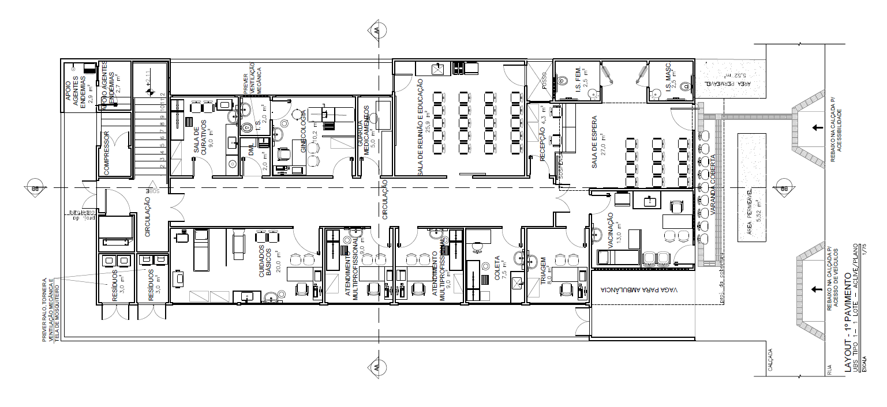
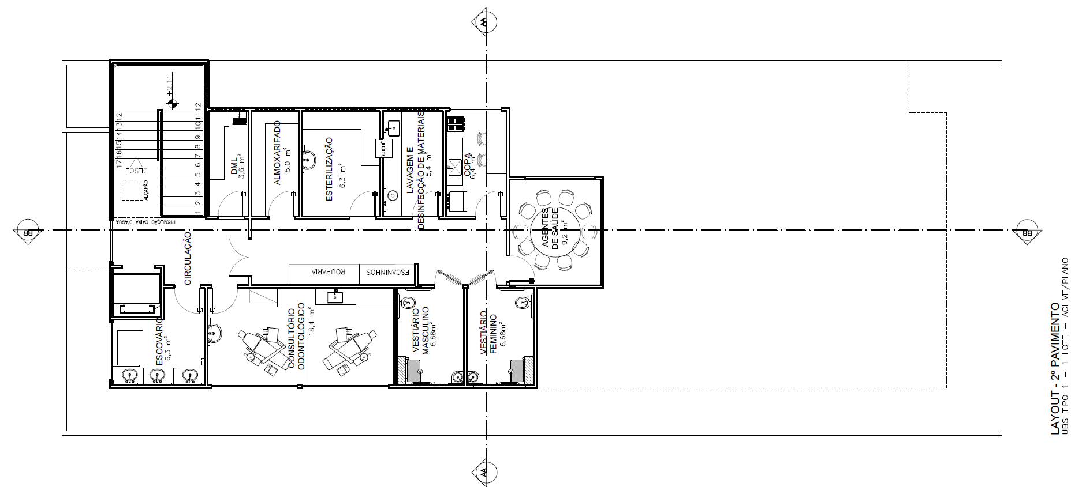

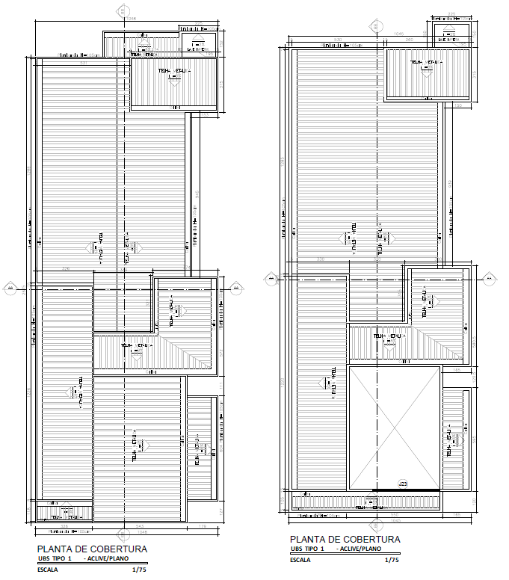

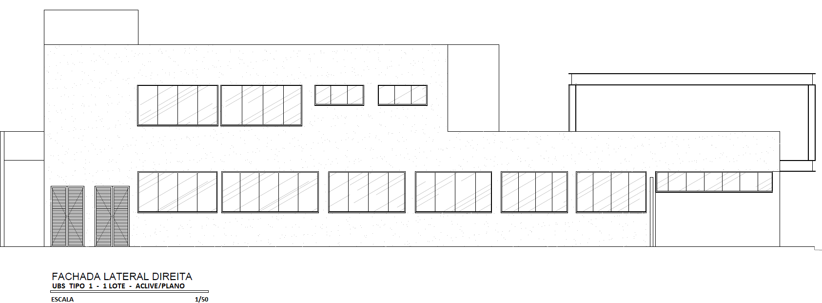
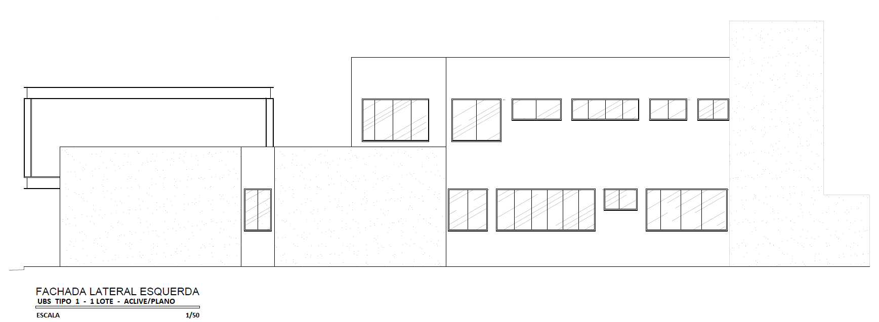
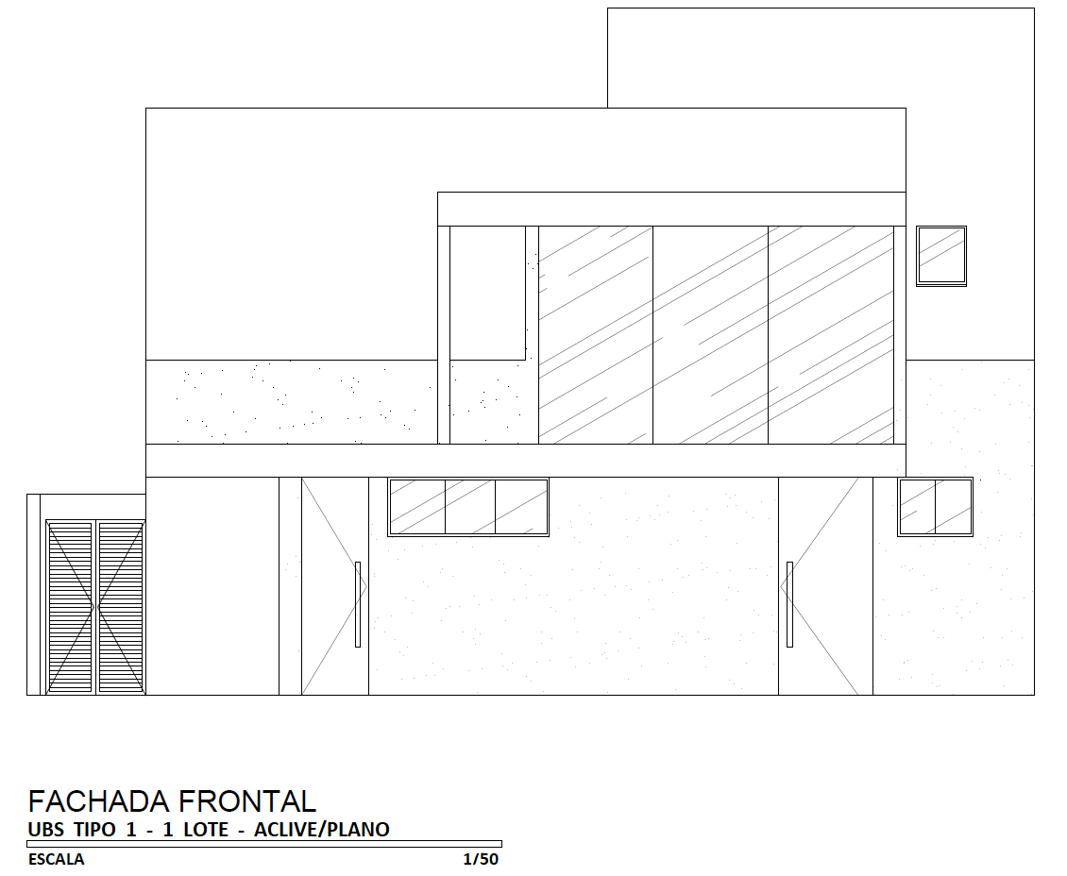
Detalhamento Padrão Steel Framing da Unidade Básica de Saúde
